# Картотека Танцевально-ритмических движений для детей разного возраста

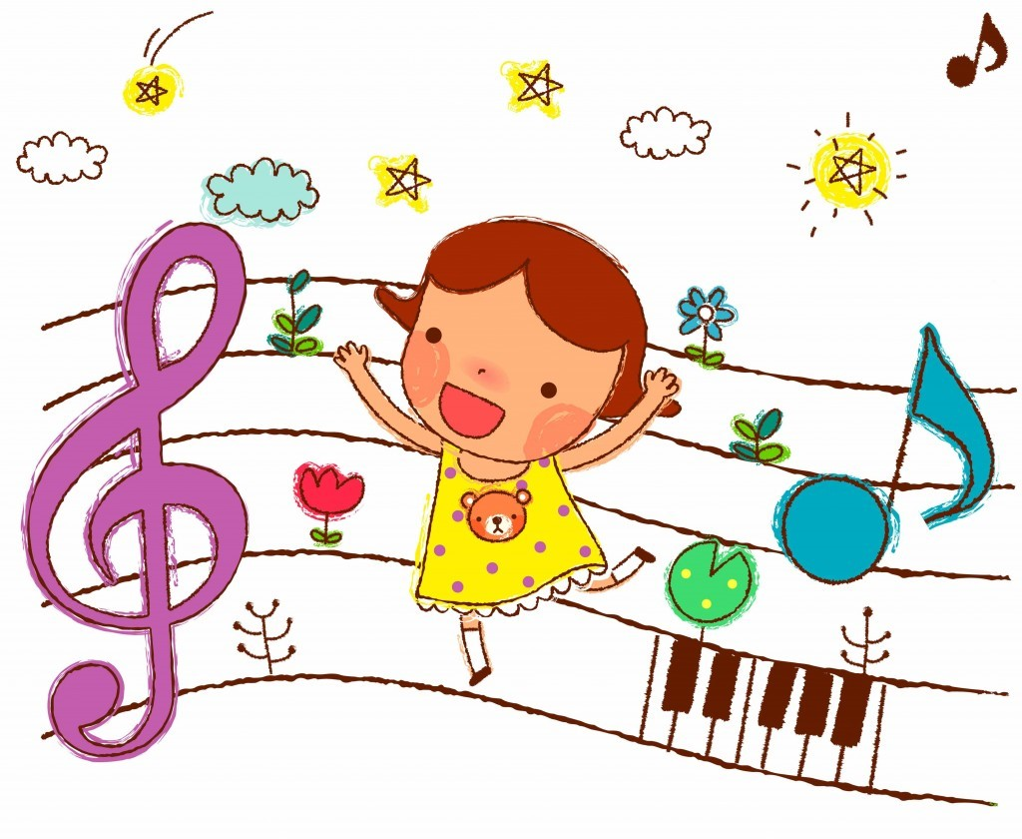

**Танец «Ягодки-кокетки» девочки**

Для детей 5-7 лет.

Музыкальное сопровождение: «Ягодки-кокетки».

**Цель:** Формировать разнообразные умения и навыки посредством сочетания музыки с ритмическими движениями, учить детей передавать движениями характер, образы музыки.

**Проигрыш:** *Стоит декорация «корзинка», дети прыгают на месте за ней, «топотушками» руки на поясе выходят из за нее и становятся на свои места.*

**1 куплет:**Спор затеяли в саду, ягоды различные(*«топотушками» поворачиваются вокруг себя 1 раз, руками движение «полочка»*)

Кто из них румянее, а кто же симпатичнее (*наклоняются вперед лицо к зрителям, хлопают ладошками по щечкам*)

**Припев:** Рассудите взрослые, рассудите детки (*2 подскока на месте, на счет 3 выставление правой ноги на пятку, 2 подскока на месте, выставление левой ноги на пятку*)

Чтоб не перессорились, ягодки – кокетки. ( *приседают, качают головами руки на щеках*)

**Проигрыш:***Бегут топотушками по кругу, ручки «полочка»*

**2 куплет:**Спор решили просто мы, вышли и в лукошко (*руки на поясе поворачиваются лицом в центр круга, идут 4шага в круг, 4 шага из круга*)

Все собрали ягодки, до последней крошки *(«топотушками» поворачиваются вокруг себя 1 раз, движение руками «полочка»*)

**Припев:**Рассудили взрослые, рассудили детки (*движения те же*)

Все в лукошке оказались ягодки – кокетки.

**Проигрыш:***«Топотушками» уходят, становятся за декорацию корзинки, прыгают на месте руки на поясе, выставление ноги на пятку. Конец.*

**«Хоровод с венками»**

Для девочек 5 – 7 лет.

Музыкальное сопровождение: русская народная мелодия **«Как в лесу, лесу – лесочке».**

**Цель:** познакомить детей с разновидностью русского народного танца – хороводом. Эмоционально исполнять элементы танца.

**Вступление:** *встают на места.*

**1й куплет:** *хороводными шагами девочки «гуляют» врассыпную по залу, с окончанием 1го куплета перестраиваются в круг. Каждая девочка в правой руке держит свой венок, левой рукой берется за венок стоящей слева девочки.*

**2й куплет**: *хороводными шагами девочки идут по кругу.*

**3й куплет:***хороводными шагами перестраиваются в два круга.*

**4й куплет:***хороводными шагами перестраиваются в четыре круга.*

**5й куплет:***хороводными шагами перестраиваются в большой круг.*

**6й куплет:***надевают на голову венок и хороводными шагами «гуляют» врассыпную по залу.*

**7й куплет:***встретив подружку, берутся за руки и кружатся хороводным шагом.*

**8й куплет:** выстраиваются в одну линию на поклон.

**Танец «Поварята» гр. «Талисман»**

Для детей 6-7 лет.

Музыкальное сопровождение: **Эстрадно-вокальный коллектив Талисман «Кашка».**

**Цель:** Освоить основные движения эстрадного танца, научить творческому и эмоциональному исполнению.

**Вступление:** *Выбегает мальчик (поваренок), машет рукой зовет остальных детей (поварят). Дети выбегают (с деревянной ложкой в одной руке) и становятся в шахматном порядке.*

**1 куплет:**

Мы сегодня встали рано и пока мамуля спит, (*тянутся прикладывают две ладошки к одной и к другой щеке*),

Кашу ей сварить решили, чтобы чем то удивить. (*мешают ложкой перед собой кашу, качают головой ладони на щеках*).

Мы пока крупу искали убежало молоко, ( *кружение в парах «лодочка»*),

Как так вышло мы не знаем,

Видно, шустрое оно. (*бегут на свои места* ).

**Припев:**

Варись, варись кашка, весе веселей, (*мешают ложкой перед собой*),

Порадуем сегодня мы всех своих друзей. (*машут ложкой над головой*).

Варись, варись кашка, весе не ленись (*мешают ложкой перед собой*),

Тебя уже тарелки и ложки заждались. (*машут ложкой над головой*).

**2 куплет:**

Вместе все же мы решили, молоко перехитрить,

И на этот раз ведерко для надежности налить.

Чтобы каша вышла вкусной, добавляли что могли,(*идут хороводом вокруг кастрюли*),

Колбасу, конфеты, булку. Посолили от души. (*разбегаются на свои места*).

**Припев:** *Тот же.*

**Медленная часть:**

Что вы дети тут сварили, где такой рецепт нашли. (*выходит девочка (мама) грозит ложкой поварятам, качает головой руки на щеках*).

Мама все же удивилась, мы такие молодцы. (*раскинуть руки в стороны «удивляются», прыгают на местах и хлопают в ладоши*).

**Припев:** *Тот же*.

**Танец «Гномики».**

Для детей 5 – 7 лет.

Музыкальное сопровождение: **Детская эстрадная студия «Дельфин».**

**Цель:** Развивать музыкальные и танцевальные способности.

**Проигрыш:***Дети подпрыгивают подскоками по кругу с кубиками в руках. Останавливаются ставят кубики.*

**1 куплет:**

Есть на свете гномики, гномики, гномики. (*И.П: Стоя руки на поясе, пружинки вправо, влево. 2 раза в каждую сторону).*

Строят они домики, домики, домики. (*Выставляют ногу на пятку, руками выполняют хлопки 4 влево, 4 вправо).*

Под землей они живут и танцуют и поют. (*Прыгают подскоками вокруг своих кубиков, руки на поясе).*

Сочиняют сказки нам, и своим друзьям. (*Останавливаются друг против друга, руки на поясе).*

**Припев:**

Гномики, гномики, маленькие гномики. (*Идут на встречу друг к другу.Берут друг друга под руки, кружатся).*

Приходите в мой дом, я ваш добрый гном. (*Расходятся на свои места.*

2 куплет):

Нарядилась гномиком, гномиком, гномиком. (*Ногу выставляют на пятку, одна рука вверх, другая вниз, кистями рук выполняют фонарики).*

Жду сижу за столиком, столиком, столиком. (*Те же движения в другую сторону).*

Я надену колпачок запоет в печи сверчок, (*Прыгают подскоки вокруг своих кубиков).*

И придут ко мне друзья, и скажу им я.

**Припев:***Движения те же.*

**Проигрыш: (***Подпрыгивают подскоками по кругу с кубиками в руках. Выполняют два круга и останавливаются на своих местах. Садятся и прячутся за кубики).*

**3 куплет:**

Где же где же гномики, гномики, гномики. (*Наклоняют кубик вправо, прямо, влево).*

Я накрыла столики, в домике, домике. (*То же движение.)*

Угощу я их печеньем, (*Ставят кубик на пол, на кубик локти, ладошки под щёчками, качают головой).*

И малиновым вареньем

Чаем майским напою, песенку спою.

**Припев:***(И.П. Стоя руки на поясе. Пружинка выставить правую ногу на пятку. Пружинка выставить левую ногу на пятку).*

Приходите в мой дом, я ваш добрый гном.

**Проигрыш:***(Берут кубики в руки, подходят к елке, ставят друг на друга перед ней. Выстраиваются елочкой и ставят ногу на пятку. Конец).*